115年7月10日餐點照片
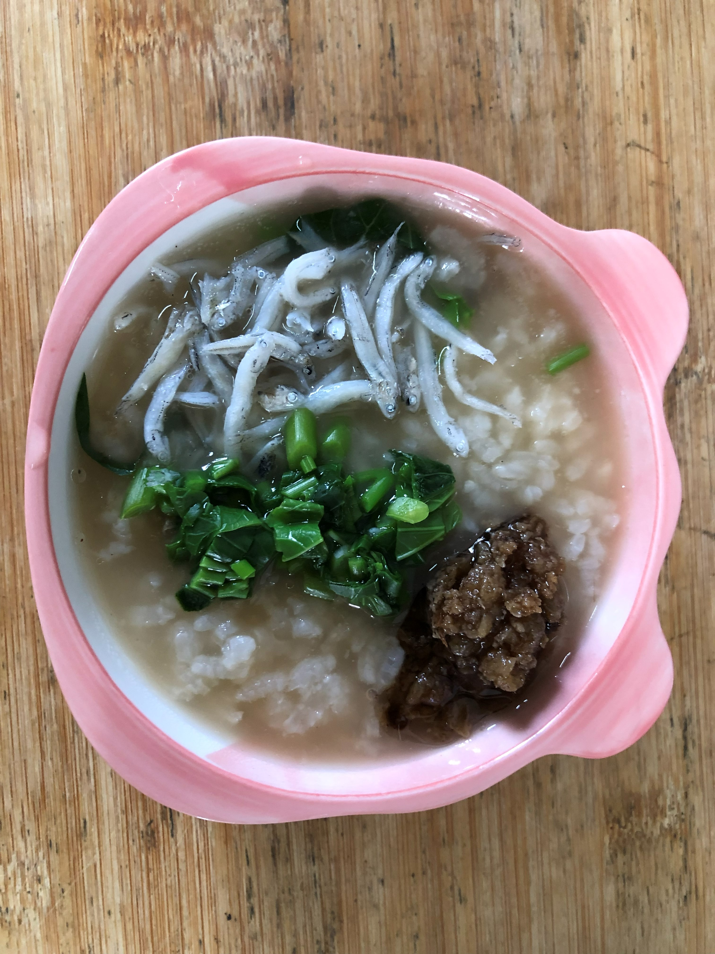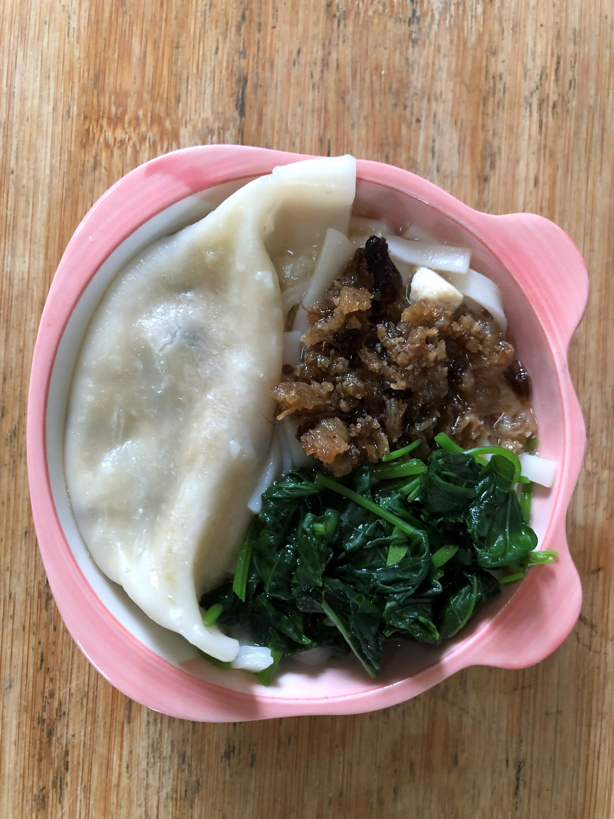
早餐(蔬食銀魚粥) 下午點心(蔬菜水餃湯麵)
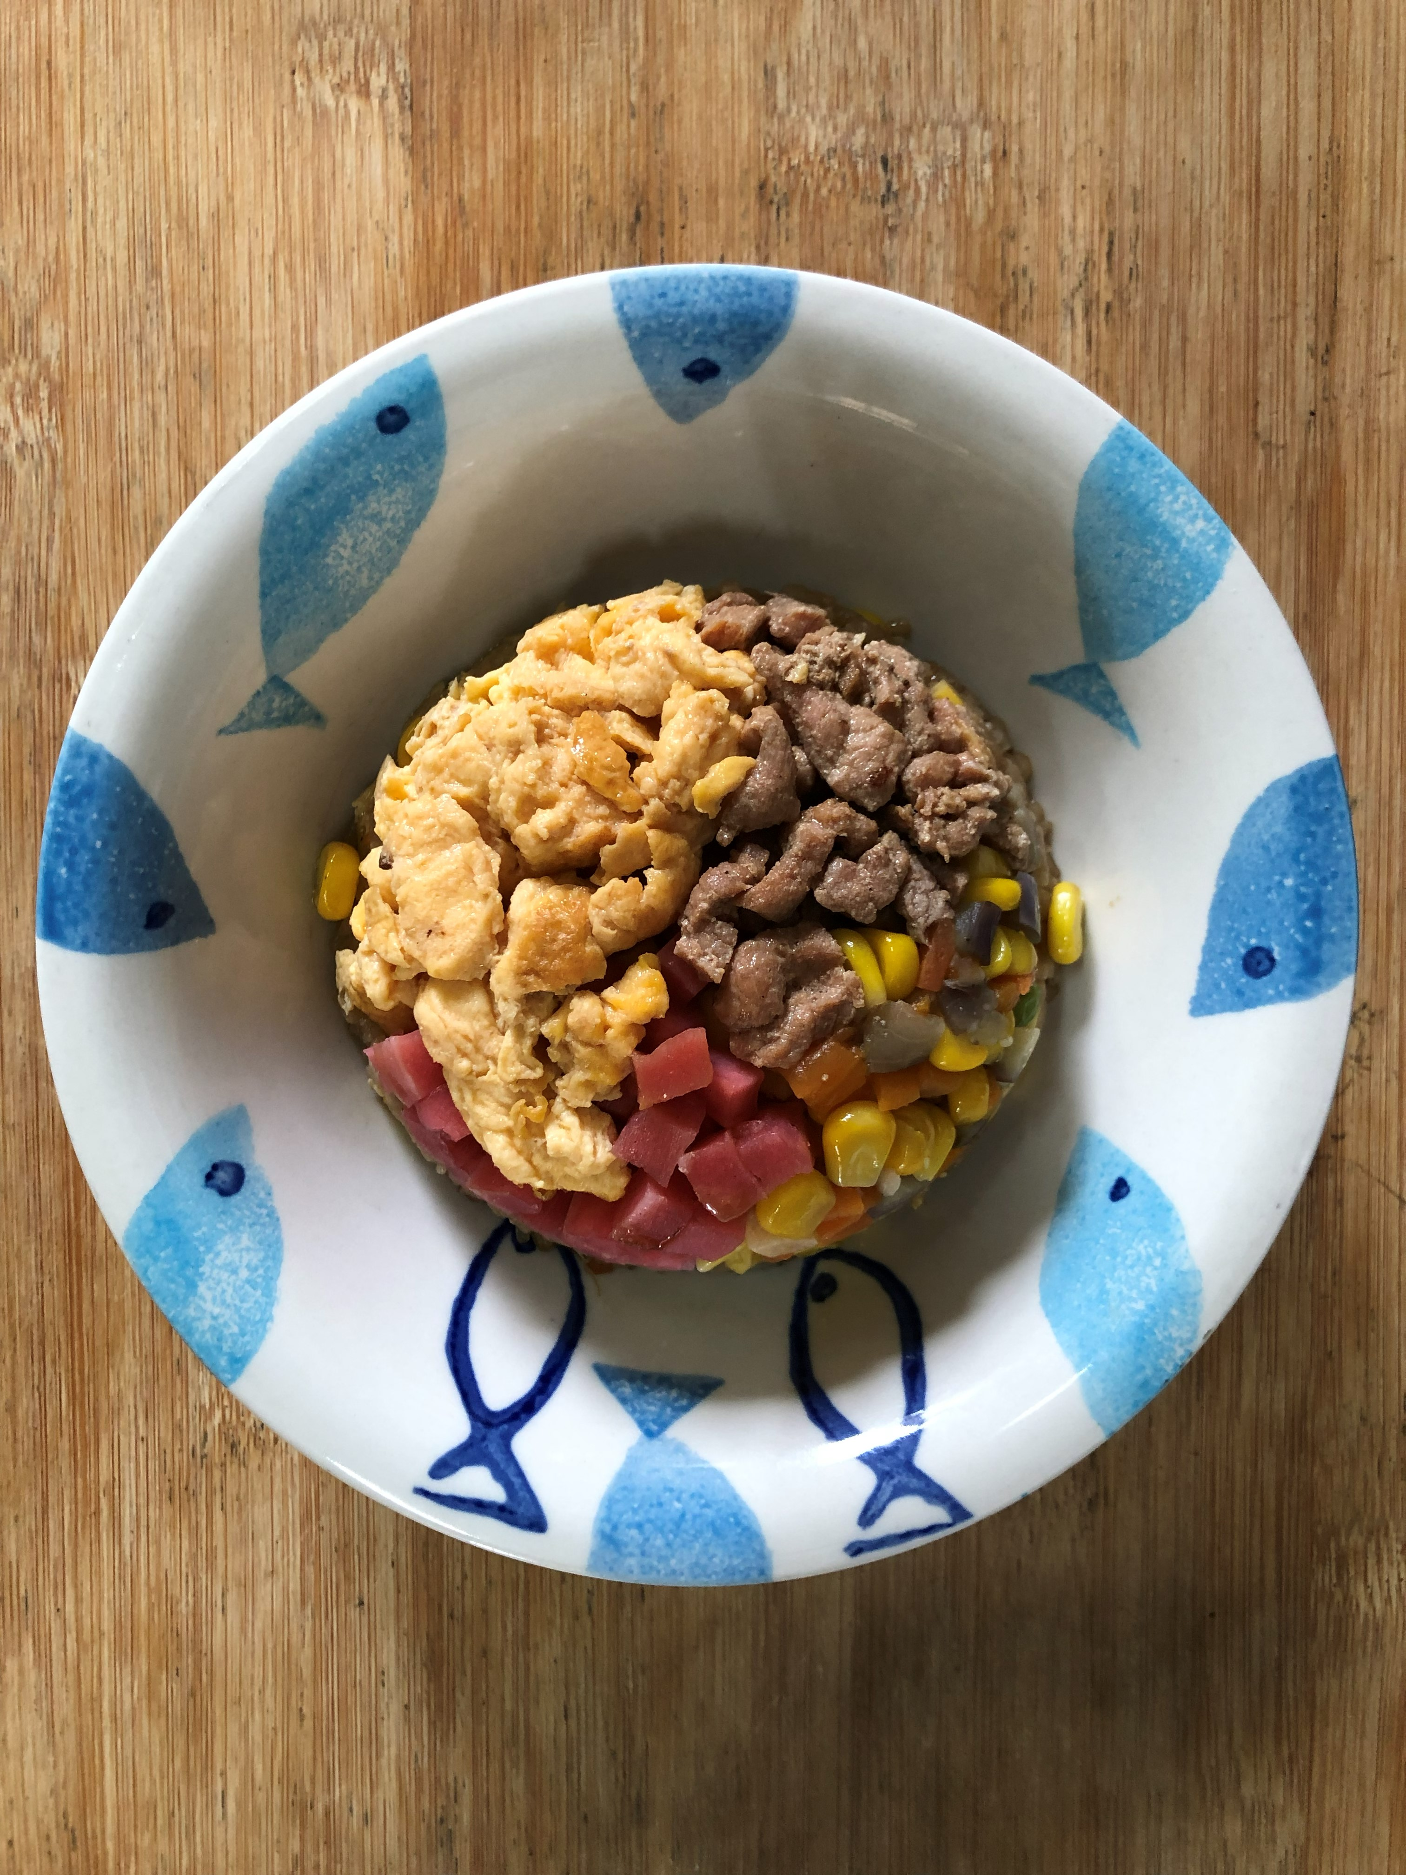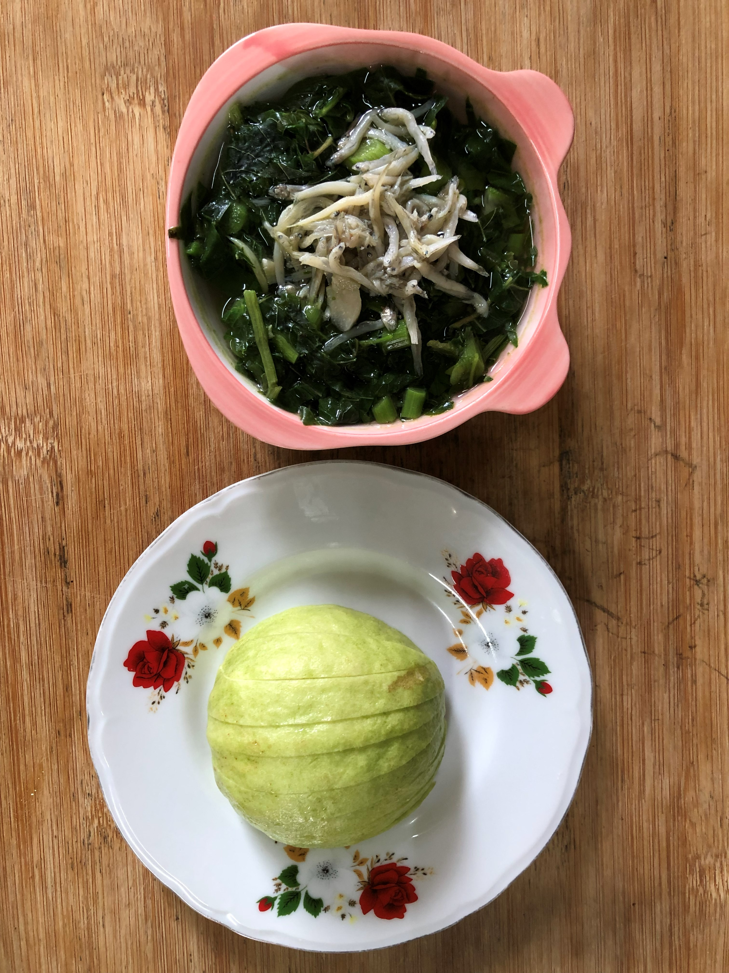
午餐(夏威夷炒飯、紅莧菜吻仔魚湯、芭樂)

